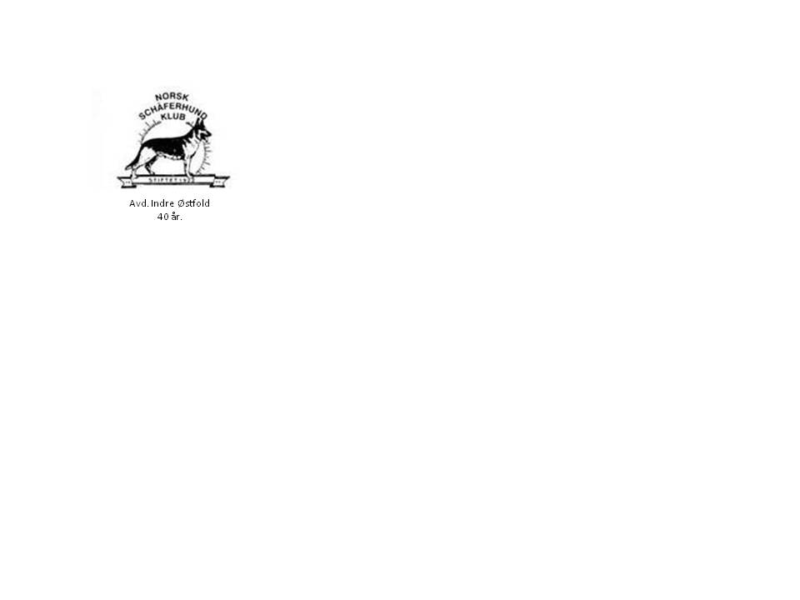**NSCHK Avd. Indre Østfold**

**Inviterer til lagkonkurranse i lydighet for lag.**

# NSCHK, Avd. Indre Østfold feirer i år sitt 40 års jubileum og vil gjerne markere det med å invitere hundeklubber, brukshundklubber og raseklubber til lagmesterskap i lydighet. (Indre Østfold mester)

# Lagmesterskapet avholdes på vårt årlige sommerstevne den 16. juni 2012, som i år arrangeres på Slitu il’s bane.

**Det vil bli satt opp en stor flott pokal til årets Indre Østfold mester.**

**Regler for deltagelse.**

# Hvert lag kan bestå av maks 4 utøvere og de 3 beste teller, men må være fra forskjellige klasser.)

# Poengsum i kl 1 og 2 x med 1.6 (for likhet med kl 3 og elite)

# Utøverne må være påmeldt enkeltvis til konkurransen via vanlig elektronisk påmelding.

# Klubbene kan melde på inn til 2 lag hver(se eget skjema)

# Påmeldingsavgift for lag er gratis!

* **Påmeldingen må være levert sekretariatet før stevnet starter!!**

**Måtte den beste hundeklubben vinne.**

C:\Users\Svend\AppData\Local\Microsoft\Windows\Temporary Internet Files\Low\Content.IE5\CY9SFRZU\MC900425818[1].WMF 

# NSCHK, Avdeling Indre Østfold har i mange år satset mye på arrangement av velorganiserte LP-stevner, som har gitt utøverne gode muligheter til utvikling og utfoldelse av sporten.

**Vi håper mange klubber og lag tar utfordringen og melder på lag til konkurransen.**

Arrangementskomiteen i Avd. Indre Østfold.